**整机下线后二次排程**

**用户操作手册**

**青岛天河制造业转型升级研究院有限公司**

**二O一八年五月**

目录

1 概述 3

2 计算逻辑 3

3.下线后批次计划排程 4

3.1概述 4

3.2功能途径和界面 4

3.2.1查询 5

3.2.2输入订开时间和批次推算 5

4.计划时间更改 6

4.1概述 6

4.2功能界面和途径 6

4.2.1查询 7

4.2.2单行修改或批量修改 7

# 概述

下线后二次排程是对单台机型下线后所有订单的开工时间和完工时间进行推算。

在下线后二次排程之前，我们需要对基础数据进行设置，设置方法和内容详见**二次排程基础数据维护操作手册。**

下线后二次排程的操作界面主要有：**下线后批次计划排程**和**计划时间更改**。

**下线后批次计划排程**是根据调试订单的开工时间，从而推出调试到入库单台整机所有订单的开工和完工时间。

**计划时间更改**是对下线后批次计划排程推出的订单开工时间和完工时间进行调整。

# 2 计算逻辑

**下线后二次排程逻辑简图如下**：



注：1.调试的完工时间+调试转序周期=涂装开工时间

2.涂装的完工时间+入库转序周期=整机入库时间

# 3.下线后批次计划排程

## 3.1概述

在基础数据设置完成之后，调度员手工输入调试订单的开工时间，并进行批次推算从而得到整机下线后所有订单的开工时间和完工时间。

## 3.2功能途径和界面

点击**“调度-二次排程-下线后批次计划排程”**，如下图：

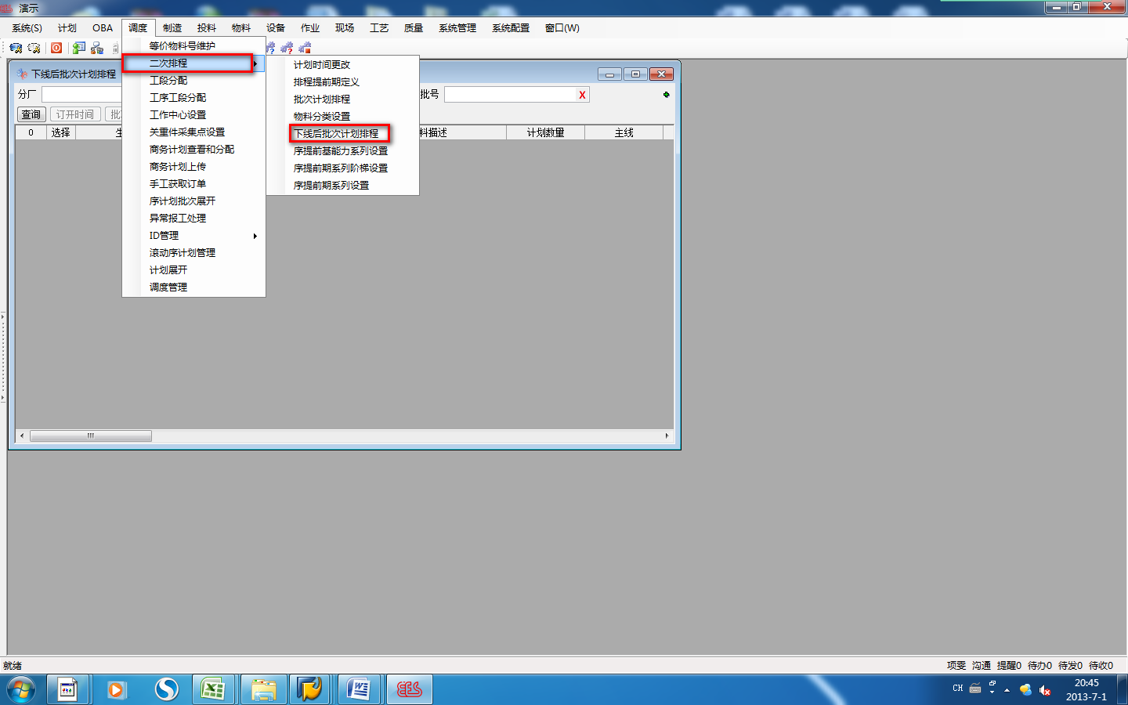

### 3.2.1查询

在下拉选项中选择平地机分厂、调试工段、批次号，点击“查询”，系统运行后，显示调试订单如下图：

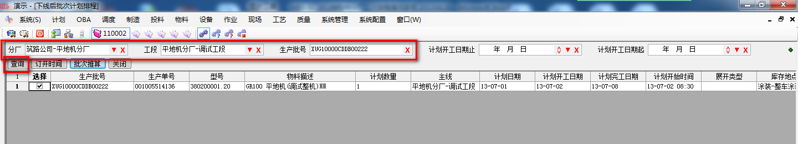

### 3.2.2输入订开时间和批次推算

勾选查询出的记录（可多行），点击**“订开时间”**，输入调试开始时间，点击**“确定”**，再点击**“批次推算”**，如下图：

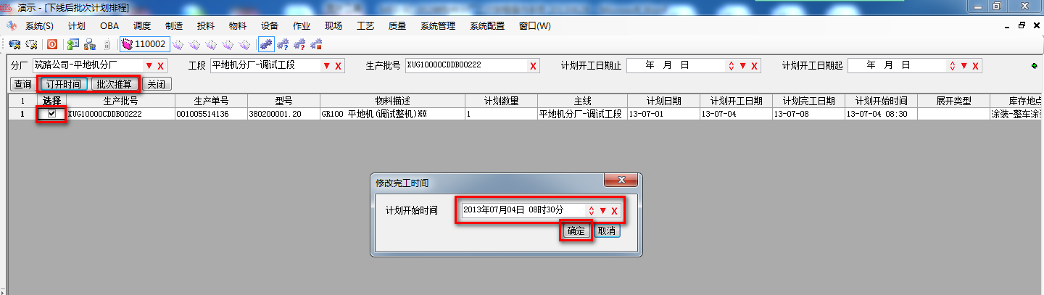

注:订开时间是指选中选中机型的调试的开始时间。

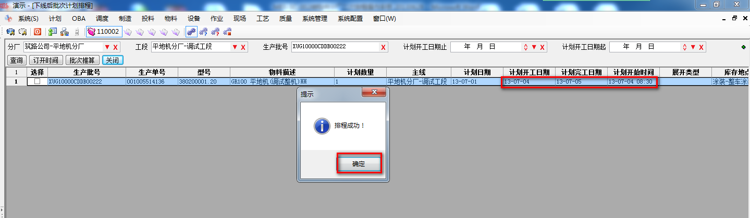

这样某台整机下线后各阶段的开工、完工时间就推算出来了，可在计划查看界面查看。

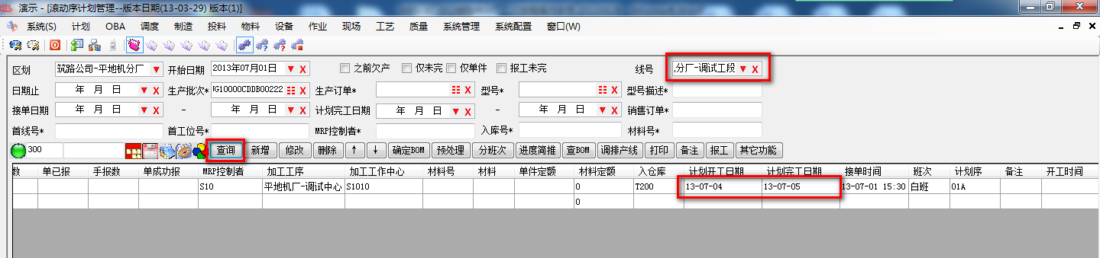

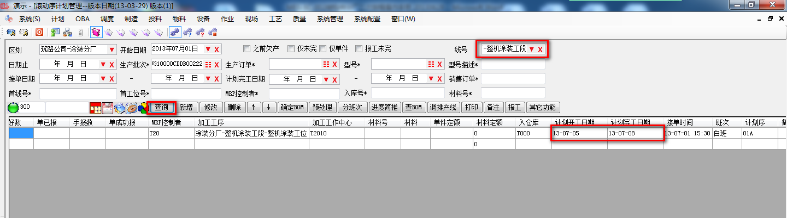

# 4.计划时间更改

## 4.1概述

**计划时间更改**是对推算过的整机的下线后订单的开工时间和完工时间进行调整。

## 4.2功能界面和途径

点击**“调度-二次排程-计划时间更改”**，如下图：

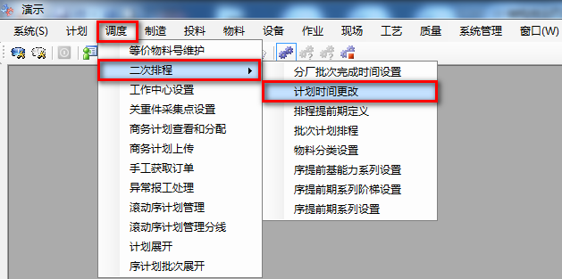

### 4.2.1查询

在下拉区划中选择分厂和工段，输入批次号，点击**“查询”**，如下图：

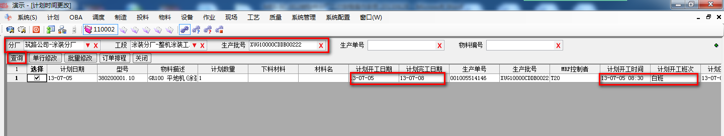

### 4.2.2单行修改或批量修改

若想对一条订单进行计划开工、完工日期的修改，勾选要修改的某行点击**“单行修改”**或者是勾选多行点击**“批量修改”**，如下图：

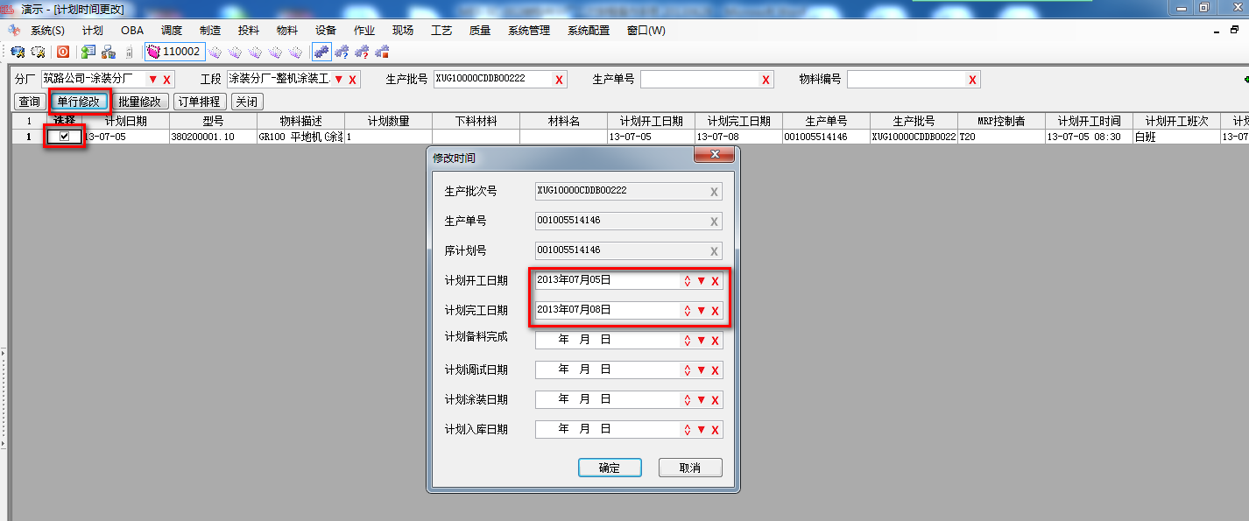

修改后的订单开工、完工时间如下：

